ДОДАТОК Б
Презентація
ВИКОРИСТАННЯ
ДВІЙКОВИХ ДЕРЕВ ДЛЯ
КРИПТОГРАФІЧНИХ ПЕРЕТВОРЕНЬ

Національний університет "Львівська політехніка"
Кафедра захисту інформації
ДИПЛОМНА РОБОТА
Виконав: ст. гр. АМЗз-21 Зінько А.Я.
Керівник: к.ф.-м.н., доцент Прокопишин І.А.

СТРУКТУРА РОБОТИ

Види криптосистем

Дерево Штерна-Броко

Алгоритм криптування

Алгоритм декриптування

Криптостійкість

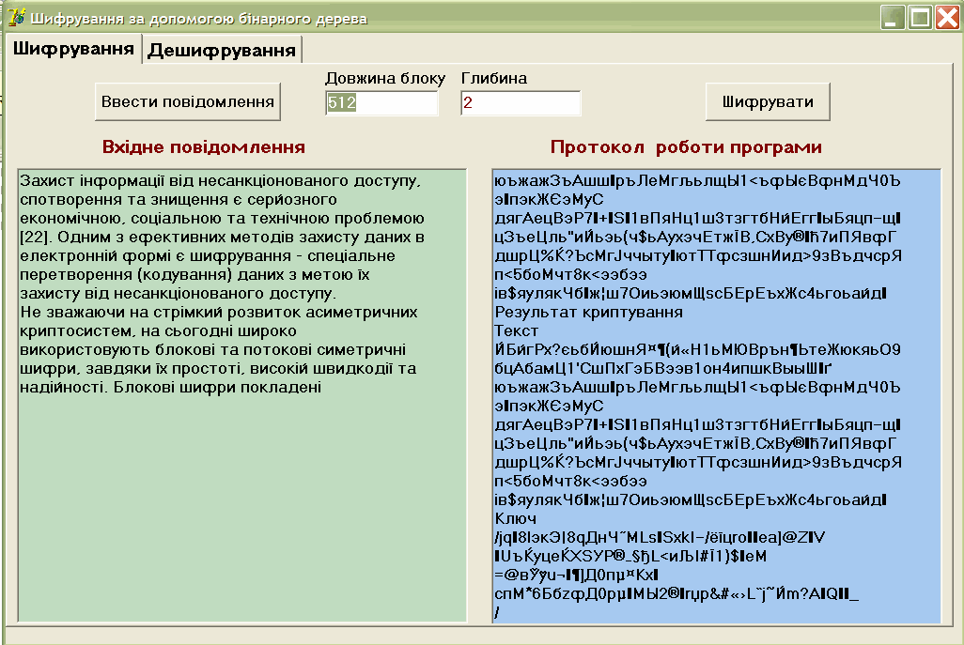
Програма

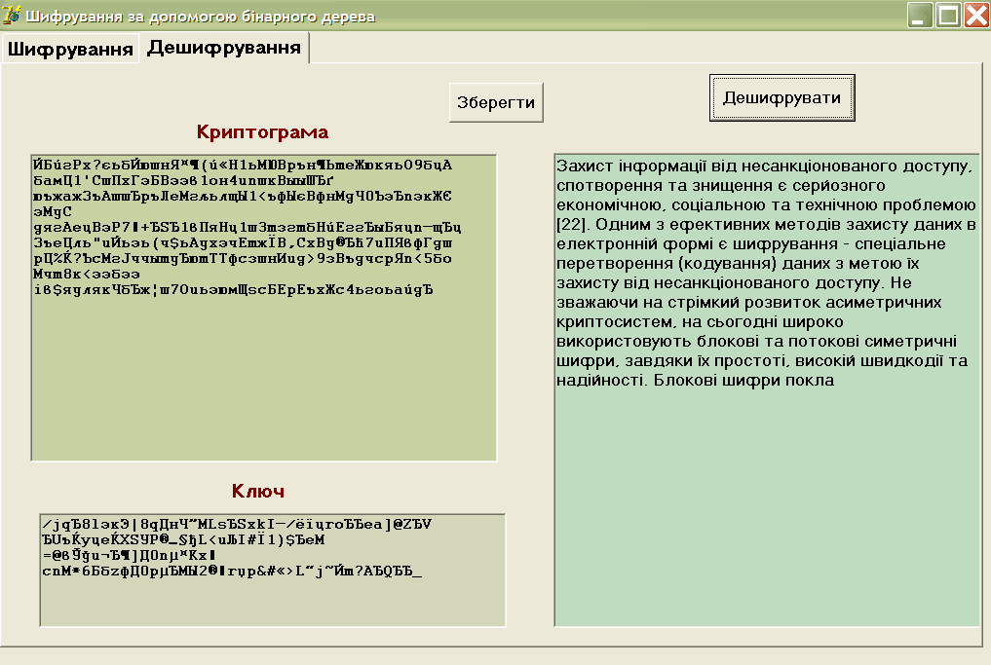

ВИСНОВКИ

